Приложение № 6 към чл. 6, ал. 1
Наредбата за условията и реда за извършване на оценка на въздействието върху околната среда (Наредба за ОВОС)
(Ново - ДВ, бр. 12 от 2016 г., в сила от 12.02.2016 г., изм. - ДВ, бр. 3 от 2018 г., изм. - ДВ, бр. 31 от 2019 г., в сила от 12.04.2019 г.)

ДО
ДИРЕКТОРА НА РИОСВ ПЛОВДИВ

Относно: № ОВОС-2542-1/17.10.2О25г. за инвестиционно предложение (ИП): „Жилищно строителство за б броя УПИ, улица в границите на имота и разширение с промяна предназначение на селскостопански път 14.256“, в ПИ с идентификатор ПИ 59032.14.41, местност ”Чакъла” с. Първенец, община Родопи, област Пловдив.

ИСКАНЕ
за преценяване на необходимостта от извършване на оценка на въздействието върху околната среда (ОВОС)

от Ф.Амединов,

УВАЖАЕМИ Г-Н ДИРЕКТОР,

Моля да ми бъде издадено решение за преценяване на необходимостта от извършване на ОВОС за инвестиционно предложение „Жилищно строителство за б броя УПИ, улица в границите на имота и разширение с промяна предназначение на селскостопански път 14.256“, в ПИ с идентификатор ПИ 59032.14.41, местност ”Чакъла” с. Първенец, община Родопи, област Пловдив.
(посочва се характерът на инвестиционното предложение, в т.ч. дали е за ново инвестиционно предложение и/или за разширение или изменение на инвестиционно предложение съгласно приложение № 1 или приложение № 2 към ЗООС)

Прилагам:
1. Информацията по приложение № 2 към чл. 6 от Наредбата за условията и реда за извършване на оценка на въздействието върху околната среда - един екземпляр на хартиен носител и един екземпляр на електронен носител.
2. Информация за датата и начина на заплащане на дължимата такса по Тарифата.
3. Оценка по чл. 99а от ЗООС (в случаите по чл. 118, ал. 2 от ЗООС) - един екземпляр на хартиен носител и един екземпляр на електронен носител.
4. Информация и оценка по чл. 99б, ал. 1 от ЗООС (в случаите по чл. 109, ал. 4 от ЗООС) - един екземпляр на хартиен носител и един екземпляр на електронен носител.

 Желая решението да бъде издадено в електронна форма и изпратено на посочения адрес на електронна поща.
 Желая да получавам електронна кореспонденция във връзка с предоставяната услуга на посочения от мен адрес на електронна поща.
 Желая решението да бъде получено чрез лицензиран пощенски оператор.

Дата: …………………….. Уведомител:
(подпис)
Приложение № 2 към чл.6 от Наредбата за условията и реда за извършване на оценка въздействието върху околната среда

В изпълнение на писмо с изх. № ОВОС – 2542 - 1/17.10.2О25г. на РИОСВ – Пловдив, предоставяме подробно разработена информация в съответствие с Приложение № 2 към чл. б от Наредбата за ОВОС, в един екземпляр на хартиен и един екземпляр на цифров носител за инвестиционно намерение:

„Жилищно строителство за б броя УПИ, улица в границите на имота и разширение с промяна предназначение на селскостопански път 14.256“, в ПИ с идентификатор ПИ 59032.14.41, местност ”Чакъла” с. Първенец, община Родопи, област Пловдив.

- ИНФОРМАЦИЯ ЗА КОНТАКТ С ВЪЗЛОЖИТЕЛЯ:
от Ф. Амединов,

- РЕЗЮМЕ НА ИНВЕСТИЦИОННОТО ПРЕДЛОЖЕНИЕ:

- Резюме на предложението
Инвеститора Ф.Амединов е подал уведомление за своето инвестиционно намерение в РИОСВ – Пловдив във връзка с процедура по чл. 5 от Наредба за ОВОС и във връзка с чл. 40 от Наредбата за ОС. С писмо с изх. № ОВОС – 2542 - 1/17.10.2О25г, РИОСВ е уведомил инвеститора, че така заявеното ИП попада в обхвата на т. 10, буква „6” от Приложение № 2 от Закона за опазване на околната среда /ЗOОС/ и на основание чл. 93, ал. 1, т. 1 от същия закон подлежи на преценяване на необходимостта от извършване на ОВОС. В тази връзка предоставяме настоящата информация. Същата е изготвена съгласно Приложение № 2 към чл. 6 на Наредба за условията и реда за извършване на оценка на въздействието върху околната среда , приета с ПМС № 59 от 07.03.2003 г. / Обн. ДВ. бр.25 от 18 Март 2003г., посл. изм. и доп. ДВ. бр.94 от 30 Ноември 2012г./

- Характеристики на инвестиционното предложение
а) Размер, засегната площ, параметри, мащабност, обем, производителност, обхват, оформление на инвестиционното предложение в неговата цялост;
Инвеститора Ф.Амединов има инвестиционно предложение, включващо : промяна предназначение на имот за неземеделски нужди по реда на ЗОЗЗ и ППЗОЗЗ с изработване на ПУП-ПРЗ за обект: ”жилищно строителство” за 6 броя УПИ, улица в границите на имота и разширение с промяна предназначение на селскостопански път с идентификатор 59032.14.256.
Ново инвестиционно предложение. Терена се намира в землището на с. Първенец. Проектната територия представлява ПИ 47295.14.41, местност “Чакъла ” с площ 3674 кв.м.
Имота цел на настоящото ИН, а именно ПИ 59032.14.41 област Пловдив, община Родопи, с. Първенец, м. ЧАКЪЛА, представлява земеделска земя, категория 10, с начин на трайно ползване „Нива“, с площ 3 674 кв.

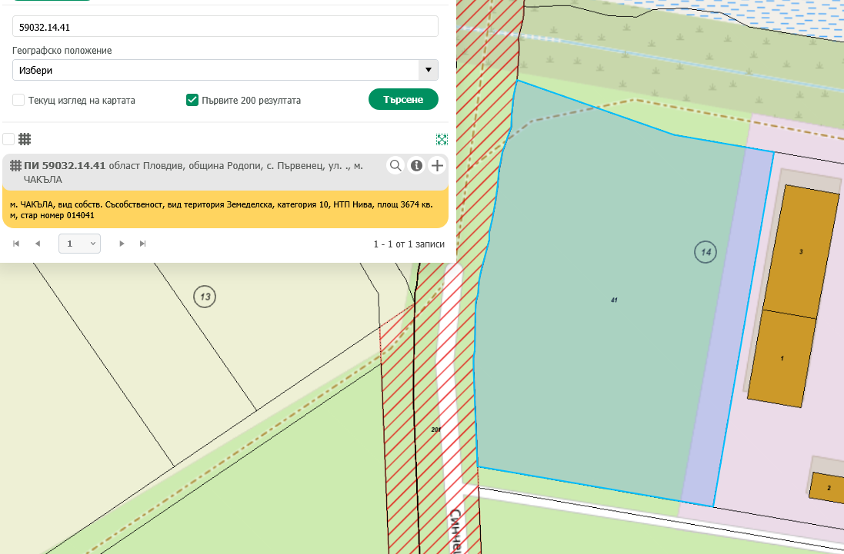

Отстои на около 350 м. северозападно от урбанизираната територия на с. Първенец.

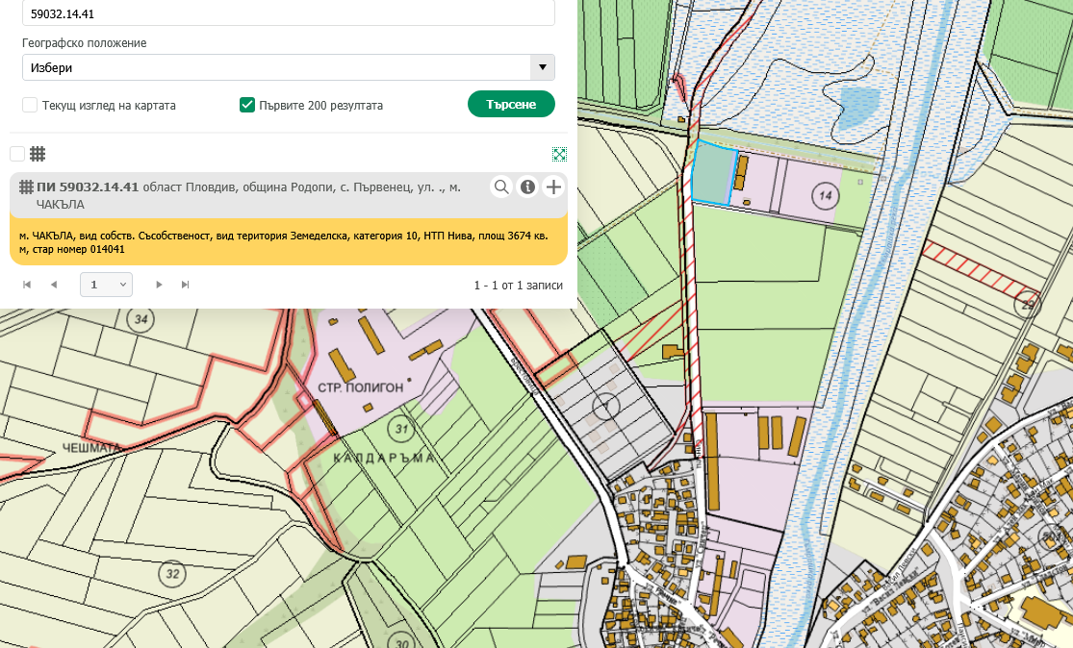
350 м. северозападно от урбанизираната територия на с. Първенец.

Предвидено е от имота да се образуват шест броя УПИ за жилищно строителство. В новообразуваните УПИ е предвидено изграждане на по една жилищна сграда. Всички те ще бъдат оформени, съгласно част архитектурна и обслужващи подразделения- инфраструктура и др. Имота представлява земеделска земя, за която ще се извършва процедура по промяна предназначението, съгласно ЗОЗЗ и ППЗОЗЗ, като проектната територия. Имота е собственост на инвеститора.
Транспортното обслужване на имота се осъществява по местен път с асфалтова настилка с № 59032.14.201 – продължение на ул. ”Синчец” от урбанизираната територия на населеното място. Водоснабдяването на обектите в района се осъществява от мрежата за обществено водоснабдяване на населеното място с .Първенец.
Електроснабдяването на обекта ще се извършва по ел.схема, одобрена от ЕВН България, ЕР Юг- КЕЦ Стамболийски.

б) Взаимовръзка и кумулиране с други съществуващи и/или одобрени инвестиционни предложения;
Имотът е в пряка връзка с имоти с променено предназначение по източната си граница, а именно имот 14.42 с отредено УПИ І-014042 за производствен и складов обект, както и имот 14.73 с отредено УПИ 014033-за хранително вкусова промишленост. В обхвата на предложението са процедирани множество имоти - всички застроени и незастроени отредени за жилищни нужди и за складови и обслужващи дейности.

в) Използване на природни ресурси по време на строителството и експлоатацията на земните недра, почвите, водите и на биологичното разнообразие;
Водата, дървените и инертни материали са основните природни ресурси, който ще се използват при изграждането и експлоатацията на предвижданата жилищна сграда.
По време на строителството - основните суровини и строителни материали, които ще се употребяват са:
- инертни материали (пясък, баластра, чакъл, трошен камък);
- бетонови и варови разтвори, мазилки и смеси;
- дървен материал;
- метални конструкции и арматурно желязо;
- стоманени, PVC, PЕ-НD и РР тръбопроводи за ел. и В и К мрежи;
- облицовъчни материали, материали за настилки;
- изолационни материали и др.
По време на експлоатацията – Жилищните сгради ще консумират предимно електроенергия и вода.

г) Генериране на отпадъци – видове, количества и начин на третиране, и отпадъчни води;
Отпадъците, които се очаква да се генерират по видове са:
Строителни отпадъци - получени при изграждането на жилищните сгради и които не могат да бъдат вложени отново или да бъдат използвани по-нататък в процеса на строителство. Предполага се, че ще се формират около 20-25 м3 строителни отпадъци. Изкопаните земни маси ще се употребят за обратно засипване, за изпълнение на вертикалната планировка и за озеленяването на площадката. Строителните отпадъци ще се съхраняват временно на строителната площадка, в границите на имота и ще се извозват само от фирми, притежаващи разрешение по ЗУО за дейности със строителни отпадъци. Строителните отпадъци ще се съхраняват временно на строителната площадка, в границите на имота и ще се извозват само от фирми, притежаващи разрешение по ЗУО. за дейности със строителни отпадъци.
Код | Наименование – строителни отпадъци
17 01 01 | Бетон
17 01 02 | Тухли
17 01 03 | Керемиди, плочки, фаянсови и керамични изделия
17 02 01 | Дървесен материал
17 02 02 | Стъкло
17 02 03 | Пластмаса
17 04 05 | Желязо и стомана
17 04 11 | Кабели
17 05 04 | Почва и камъни, различни от упоменатите в 17 05 03
17 05 06 | Изкопани земни маси, различни от упоменатите в 17 05 05
17 06 04 | Изолационни материали
17 09 04 | Смесени отпадъци от строителство и събаряне
При експлоатацията на жилищните сгради се очаква образуване на:
Битови отпадъци
Код | Наименование – битови отпадъци
20 01 01 | Хартия и картон
20 01 02 | Стъкло
20 01 25 | Хранителни масла и мазнини
20 01 36 | Излязло от употреба електрическо и електронно оборудване
20 02 | Отпадъци от паркове и градини
20 03 01 | Смесени битови отпадъци
Утайки от септични ями - 20 03 04. Ще се генерират в малки количества при почистване на локалните ПС за ОВ.
Управление на отпадъците генерирани при експлоатацията - Управлението на битовите отпадъци от жилищните зони в градските райони е отговорност на общинските органи на управление. За битовите отпадъци ще бъдат осигурени необходимите съдове – контейнери за разделно събиране по видове: стъкло, хартия и пластмаси. Битовите отпадъци ще се събират и извозват от съответната фирма по чистотата на общинското депо.
Отпадъчните води ще се отвеждат във водоплътна изгребна яма. С договор с лицензирана фирма ще се извършва периодично почистване на ямата и извозване на ОВ до най-близката пречиствателна станция. Не се предвижда заустване в повърхностен водоприемник.

д) Замърсяване и вредно въздействие; дискомфорт на околната среда;
При реализацията на ИП и експлоатацията му няма условия за замърсявания на околната среда или дискомфорт за хората, животинските и растителните видове. Характерът на предложението не предполага използването на вредни вещества, както и генериране на значителни количества отпадъци и вредни емисии, които да доведат до негативни влияния върху компонентите на околната среда и здравето на човека. Подробна информация за въздействието върху компонентите и факторите на околната среда се съдържа в последващите части на настоящата разработка. По време на строителството се очаква генериране на незначителни количества прахови емисии - най-вече фини прахови частици (ФПЧ) и отработени газове от транспортните дейности и от ДВГ на строителната механизация. Те ще бъдат само в границите на площадките. Експлоатацията на ИП не предполага образуването на значителни количества отпадъци, временното съхранение и обезвреждането на които да създаде дискомфорт. Районът на ИП, е със средна интензивност на движение на МПС. Генерираният на територията на имота шум се очаква да бъде с ниско ниво и честота на въздействие и няма да оказва влияние извън своето местоположение. Реализацията на ИП няма да замърси и няма да създаде дискомфорт на околната среда в района на площадките.

е) Риск от големи аварии и/или бедствия, които са свързани с инвестиционното предложение;
Като риск може да се разглежда вероятността дадена потенциална опасност, свързана със строителството и експлоатацията на инвестиционното предложение да окаже негативно влияние върху компонентите на околната среда или населението. Риск е всеки случай на съмнително извънредно събитие (възникнало или неизбежно), което може да има неблагоприятен ефект върху околната среда и/или човека. За предотвратяване на евентуални рискови ситуации, се предвижда провеждане на обучение и инструктаж на служителите. С предвидените за осъществяване на инвестиционното предложение техника, методи и материали не се очаква риск от инциденти за околната среда. Ще се съблюдават стриктно изискванията към аварийния план за обекта

ж) Рисковете за човешкото здраве поради неблагоприятно въздействие върху факторите на жизнената среда по смисъла на § 1, т. 12 от допълнителните разпоредби на Закона за здравето.
Реализацията на инвестиционното намерение няма да окаже неблагоприятното въздействие на фактори на жизнената среда определени по смисъла на § 1, т. 12 от допълнителните разпоредби на Закона за здравето както следва:
- Настоящото ИН няма да окаже влияние върху източник на води, предназначени за питейно-битови.
- В близост до терена на ИН липсват води за нужди предназначени за къпане, минерални води, предназначени за пиене или за използване за профилактични, лечебни или за хигиенни нужди.
- Шум и вибрации в жилищни, обществени сгради и урбанизирани територии. От дейността не се очаква увеличаване на шумовите нива различни от фоновите. Вероятност от поява на слаби шумови въздействие има само по време на строителството, но те ще са краткотрайни и временни и в рамките на допустимите норми.
- От дейността на настоящото ИН липсват йонизиращи лъчения в жилищните, производствените и обществените сгради, нейонизиращи лъчения в жилищните, производствените, обществените сгради и урбанизираните територии, химични фактори и биологични агенти в обектите с обществено предназначение.
- Няма да се засягат курортни ресурси.
- По отношение на въздух - Замърсяването на въздуха в района по време на строителството ще се дължи на: Изгорели газове от двигателите с вътрешно горене на машините осъществяващи строителните и транспортни дейности. Основните замърсители, които ще се отделят във въздуха са CO, NOx, SO, CH-ди и прах. Тези емисии ще зависят от броя и вида на използваната при строителството техника. Прахови частици-при изпълнение на строително монтажните работи ще се емитира прах основно при изкопните работи, депонирането на хумусния слой и след това при възстановяването на терена /вертикална планировка/. Концентрацията на праховите частици до голяма степен ще зависи от сезона, през който ще се извършват строителните дейности, климатичните и метеорологичните фактори и предприетите мерки за намаляване праховото натоварване. По време на експлоатацията – отоплението на жилищните сгради е предвидено да се осъществява от автоматизирани пелетни котли или климатици. За охлаждане е предвидена климатична система захранвана с електроенергия.
2. Местоположение на площадката, включително необходима площ за временни дейности по време на строителството.
Проектната територия представлява ПИ 47295.14.41, местност “Чакъла ” с площ 3674 кв.м. Транспортното обслужване на имота се осъществява по местен път с асфалтова настилка с №14.201 – продължение на ул. ”Синчец” от урбанизираната територия на населеното място. Към имота на възложителя от юг прилежи и селскостопански път с № 59032.14.256, който ще обслужва едно от новообразуваните УПИ. За обслужване на новообразуваните УПИ е проектирана улица в границите на имота. Имотът на възложителите е с начин на трайно ползване “нива”. Отстои на около 350 м. северозападно от урбанизираната територия на с. Първенец.

3. Описание на основните процеси (по проспектни данни), капацитет, включително на съоръженията, в които се очаква да са налични опасни вещества от приложение № 3 към ЗООС.
Основни процеси са: Промяна предназначение на имота за жилищно строителство, като при изработване на ПУП-ПРЗ е предвидено от имота да се образуват шест броя УПИ за жилищно строителство. В новообразуваните УПИ е предвидено изграждане на по една жилищна сграда с ЗП от около 250 кв.м. всяка /общо шест жилищни сгради/.
За новообразуваните УПИ са определени проектни идентификатори съгласно приложеното удостоверение изх.№ 25-278995-12.09.2025 г. на Агенция по геодезия и кадастър и е изработена скица предложение. Транспортното обслужване на имота се осъществява по местен път с асфалтова настилка с №14.201 – продължение на ул. ”Синчец” от урбанизираната територия на населеното място. Към имота на възложителя от юг прилежи и селскостопански път с №14.256, който ще обслужва едно от новообразуваните УПИ. За обслужване на новообразуваните УПИ е проектирана улица в границите на имота. Водоснабдяването на обектите в района се осъществява от мрежата за обществено водоснабдяване на населеното място с. Първенец. За имота има техническа възможност за водоснабдяване, чрез реализиране на водопроводни отклонения с доказан диаметър от съществуващ уличен водопровод. Електроснабдяването на обекта ще се извършва по ел. схема, одобрена от ЕВН България, ЕР Юг- КЕЦ Стамболийски. Не се предвиждат съоръжения, в които се очаква да са налични опасни вещества от приложение № 3 към ЗООС.
4. Схема на нова или промяна на съществуваща пътна инфраструктура.
Транспортното обслужване на имота се осъществява по местен път с асфалтова настилка с № 59032.14.201 – продължение на ул. ”Синчец” от урбанизираната територия на населеното място.
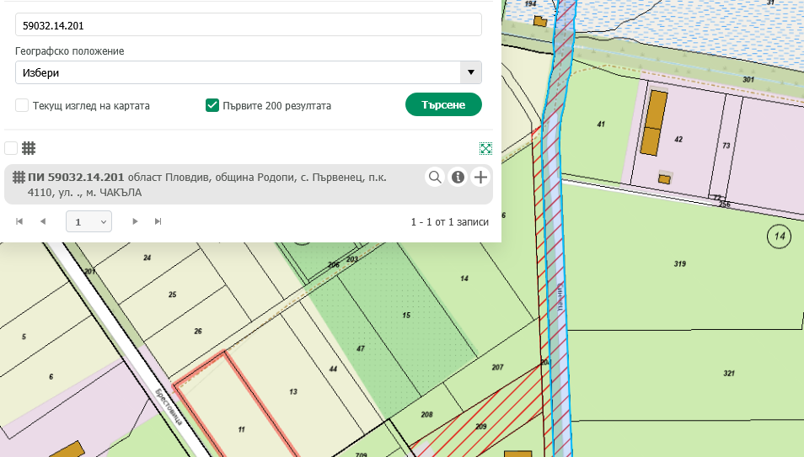
59032.14.41
Към имота на възложителя от юг прилежи и селскостопански път с № 59032.14.256, който ще обслужва едно от новообразуваните УПИ.
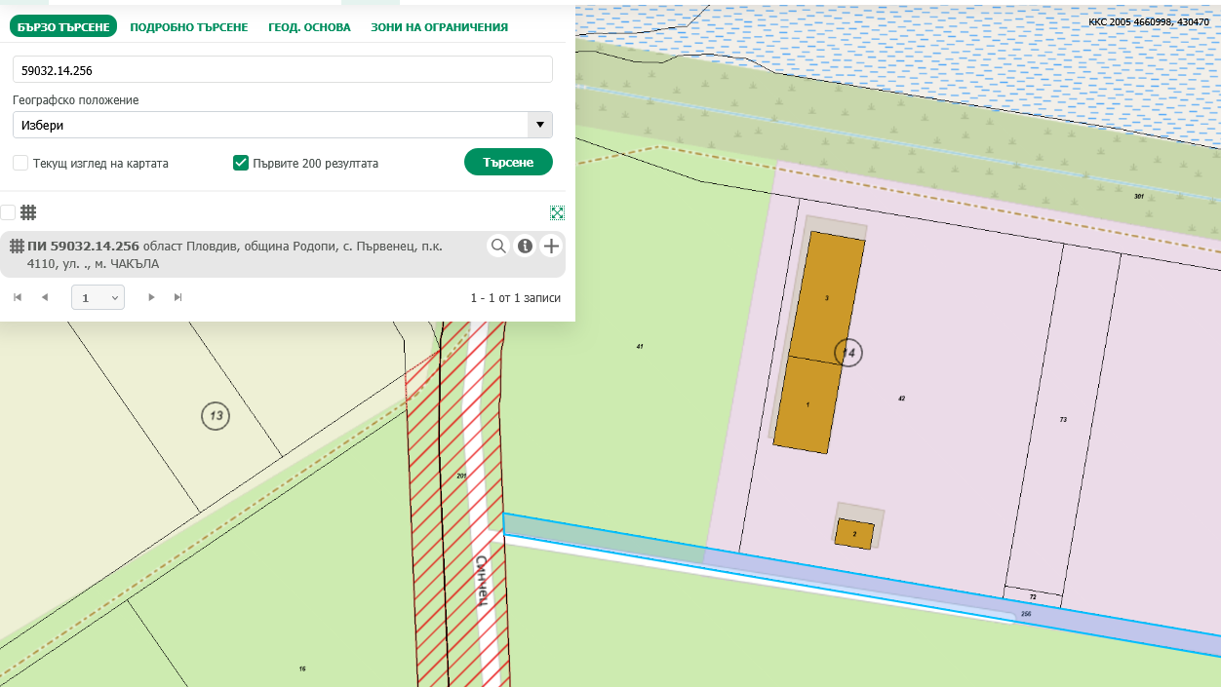
59032.14.41
За обслужване на новообразуваните УПИ е проектирана улица в границите на имота. Водоснабдяването на обектите в района се осъществява от мрежата за обществено водоснабдяване на населеното място с. Първенец.
Електроснабдяването ще се осъществява по схема съгласувана с експлоатационното предприятие ЕР Юг.
От дейността не се очаква увеличаване на шумовите нива различни от фоновите. Не се предвижда използването на опасни химични вещества.

5. Програма за дейностите, включително за строителство, експлоатация и фазите на закриване, възстановяване и последващо използване.
Конкретните параметри на строителните дейности, респективно съответните технически строителни решения, ще бъдат предмет на бъдещо работно проектиране. Не се налага ползването на допълнителни площи за временни дейности по време на строителството, освен площта на имота, в който ще се реализира инвестиционното предложение. Основните строителни дейности ще се осъществят в рамките на един до два строителни сезона. Предвижда се изпълнението на стандартни за такъв тип строителни дейности. През този етап ще бъдат изградени и елементите на спомагателната инфраструктура – електроснабдяването на обекта, ВиК мрежата и т.н. Дейностите, който ще се извършват при строителството и експлоатацията на инвестиционното предложение ще бъдат по одобрени и съгласувани от съответните инстанции проекти.

6. Предлагани методи за строителство.
Ще се прилагат стандартни методи за строителство. Изпълнението на СМР ще се извършва в съответствие с проект за технология и организация на строителството като част от Плана за безопасни условия на труд в следната последователност:
Описание на строителството на обекта:
• Етапи на строителството
На етап инвестиционно предложение, не може да се представи програма или срокове за изграждане на жилищните сгради, но намеренията на възложителите са за еднофазно строителство. Конкретните методи на строителство, са предмет на разработка във фазата на работно проектиране. Предлага се стандартно монолитно строителство. По отношение на последователността на строителните дейности те се разделят на:
- Временно строителство.
Поради мащаба на обекта, не е наложително извършването на временно строителство. Предвижда се обособяването на три спомагателни площадки, които ще бъдат ситуирани в границите на всяко от новообразуваните УПИ:
Площадка за строителните материали, малогабаритна строителна механизация и фургон за работниците, в който ще бъде съхраняван дребен инвентар.
Площадка за временно съхраняване на строителни отпадъци. Нейната площ ще бъде малка тъй като на нея ще се съхраняват главно отпадъци от некачествени строителни материали и отломки от новото строителство.
Площадка за временно съхраняване на земната откривка и хумусния пласт.
- Основно строителство.
Този етап ще се осъществи в рамките на един строителен сезон. За изграждане на жилищните сгради се предвижда изпълнението на стандартни за такъв тип строителство дейности – изкопни, кофражни, армировъчни, бетонови и монтажни. През този етап ще бъдат изградени и елементите на спомагателната инфраструктура – електроснабдяването и ВиК мрежата.
Тъй като в района не се експлоатира канализационна мрежа, то количествата от битови отпадни води ще се събират в безотточни бетонови ями. Дъждовните води ще се оттичат към зелените площи в имота.
- Закриване на строителната площадка.
След изграждане на сградите, спомагателните площадки ще бъдат закрити. Генерираните по време на строителството отпадъци ще бъдат депонирани на общинско депо за строителни отпадъци. Земните маси от изкопните дейности и хумусната откривка, ще бъдат използвани при изпълнение на вертикалната планировка на сградите и за рекултивация на засегнатите от строителството площи в имота. Имота граничат с полски път, по който ще се осъществява достъпа до сградите на строителна механизация и доставките на строителни материали оборудване и др.

7. Доказване на необходимостта от инвестиционното предложение.
Местоположението на имота е съобразено с дейността, която ще се развива.
С реализацията на инвестиционното предложение ще се подпомогне социално – икономическото развитие на района и ще се насърчи устойчивото му развитие, поради следното: През последните години все повече нараства търсенето на парцели с цел изграждане на жилищни сгради извън градска територия. Поради тази причина реализацията на инвестиционното предложение е необходима предвид нарастващите нужди на населението от гр. Пловдив и близките населени места.
Алтернативи :
Алтернатива 1 е свързана с реализацията на инвестиционното предложение, както е описано в т.2:
Преимуществата на тази алтернатива се изразяват в следните области:
- Осигуряване на жилищни сгради за собствениците на поземления имот извън градска територия.
- Предвидените съвременни методи за строителство и използваното оборудване отговарят на най-добрите налични техники;
По отношение на местоположението площадката на сградите не се разглеждат други алтернативи, защото то е оптимално, а освен това имотът е собственост на възложителите.
Алтернатива 0:
Нулева алтернатива е възможността да не се осъществи дейността, предвидена с инвестиционното предложение. В случая не се препоръчва изпълнение на нулева алтернатива, тъй като успешната реализация на инвестиционното предложение ще има социален ефект, свързан с осигуряване на жилищни сгради за собствениците на поземления имот извън урбанизирана градска среда.

8. План, карти и снимки, показващи границите на инвестиционното предложение, даващи информация за физическите, природните и антропогенните характеристики, както и за разположените в близост елементи от Националната екологична мрежа и най-близко разположените обекти, подлежащи на здравна защита, и отстоянията до тях.
Към настоящата информация има приложени скица на имота, Ситуации 1: 5 000 и 1: 10 000.

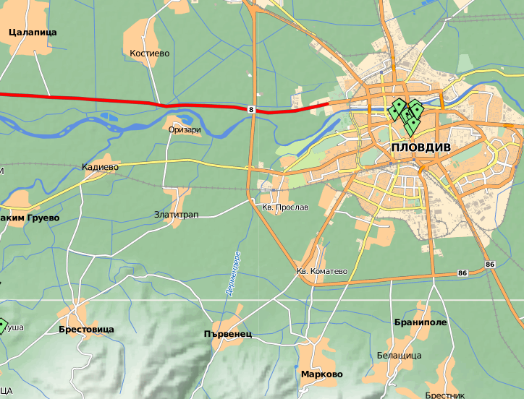
ПИ 59032.14.41, местност „Чакъла” от землище с. Първенец, общ. Родопи
Имота не попада в границите на защитени територии, съгласно Закона за защитените територии и защитени зони, съгласно Закона за биологичното разнообразие. Съгласно писмото на РИОСВ най-близката защитена зона от Европейската екологична мрежа „НАТУРА 2000“ до която се намират имотае ЗАЩИТЕНА ЗОНА „Брестовица" С КОД ВG 0001033. Разглежданото инвестиционно намерение се намиращи се на разстояние около 1100м. в северна посока от зоната.
Теренът на площадката е достатъчен за извършване на предвидените дейности и не се налага да бъдат използвани допълнителни площи извън наличната площ на имота.
Реализирането му ще стане съгласно утвърдения ПУП и работните проекти при спазване на ограничителната линия на застрояване. Към документацията е приложена скица на имота, в който се предвижда да се реализира инвестиционното предложение..

9. Съществуващо земеползване по границите на площадката или трасето на инвестиционното предложение.
Имотът е в пряка връзка с имоти с променено предназначение по източната си граница, а именно имот 14.42 с отредено УПИ І-014042 за производствен и складов обект, както и имот 14.73 с отредено УПИ 014033-за хранително вкусова промишленост. В обхвата на предложението са процедирани множество имоти - всички застроени и незастроени отредени за жилищни нужди и за складови и обслужващи дейности

10. Чувствителни територии, в т.ч. чувствителни зони, уязвими зони, защитени зони, санитарно-охранителни зони около водоизточниците и съоръженията за питейно-битово водоснабдяване и около водоизточниците на минерални води, използвани за лечебни, профилактични, питейни и хигиенни нужди и др.; Национална екологична мрежа.
Инвестиционното предложение не попада в границите на защитени територии, съгласно Закона за защитените територии и защитените зони, съгласно Закона за биологичното разнообразие, изграждащи Националната екологична мрежа в страната. Няма чувствителни територии, в т.ч. чувствителни зони, уязвими зони, защитени зони, санитарно - охранителни зони и други. В близост до имота няма защитени обекти или паметници на културата. Не попадат и в планински и горски масиви, влажни зони, в силно урбанизирани територии и т.н. Обектът не засяга елементи на националната екологична мрежа. В имотите, в които ще се реализира инвестиционното предложение липсват природни местообитания, предмет на опазване в ЗАЩИТЕНА ЗОНА „Брестовица" С КОД ВG 0001033. В резултат от реализацията на инвестиционното предложение няма да настъпи унищожаване или увреждане на природни местообитания или местообитания на видове, предмет на опазване в защитената зона, тъй като такива липсват в имота. Имота отстой на разстояние от зоната - 1100м. в северна посока от зоната.
От изложеното по-горе може да се направи извода, че изграждането и експлоатацията на жилищните сгради не се очаква да окажат отрицателно въздействие върху елементите на Националната екологична мрежа.

11. Други дейности, свързани с инвестиционното предложение (например добив на строителни материали, нов водопровод, добив или пренасяне на енергия, жилищно строителство).
Водоснабдяването на обектите в района се осъществява от мрежата за обществено водоснабдяване на населеното място с. Първенец. За имота има техническа възможност за водоснабдяване, чрез реализиране на водопроводни отклонения с доказан диаметър от съществуващ уличен водопровод. Електроснабдяването на обекта ще се извършва по ел. схема, одобрена от ЕВН България, ЕР Юг- КЕЦ Стамболийски.
Освен описаното по – горе, не се предвиждат други дейности, свързани с инвестиционното предложение, като добив на строителни материали, добив или пренасяне на енергия..

12. Необходимост от други разрешителни, свързани с инвестиционното предложение.
За реализацията на инвестиционното намерение е необходимо издаване на:
- Решение за преценяване необходимостта от изготвяне на ОВОС от Директора на РИОСВ-Пловдив;
- За реализацията на обекта е необходимо издаване на разрешение за строеж от Главния архитект на Община Родопи.
- Преди въвеждане на обекта в експлоатация е необходимо да се изпълнят изискванията на ЗУО.
II. МЕСТОПОЛОЖЕНИЕ НА ИНВЕСТИЦИОННОТО ПРЕДЛОЖЕНИЕ, КОЕТО МОЖЕ ДА ОКАЖЕ ОТРИЦАТЕЛНО ВЪЗДЕЙСТВИЕ ВЪРХУ НЕСТАБИЛНИТЕ ЕКОЛОГИЧНИ ХАРАКТЕРИСТИКИ НА ГЕОГРАФСКИТЕ РАЙОНИ, ПОРАДИ КОЕТО ТЕЗИ ХАРАКТЕРИСТИКИ ТРЯБВА ДА СЕ ВЗЕМАТ ПОД ВНИМАНИЕ, И ПО-КОНКРЕТНО:
Проектната територия представлява ПИ 47295.14.41, местност “Чакъла ” с площ 3674 кв.м. Транспортното обслужване на имота се осъществява по местен път с асфалтова настилка с № 59032.14.201 – продължение на ул. ”Синчец” от урбанизираната територия на населеното място. Към имота на възложителя от юг прилежи и селскостопански път с № 59032.14.256, който ще обслужва едно от новообразуваните УПИ. За обслужване на новообразуваните УПИ е проектирана улица в границите на имота. Имотът на възложителите е с начин на трайно ползване “нива”. Отстои на около 350 м. северозападно от урбанизираната територия на с. Първенец. Реализацията на инвестиционното предложение няма да създаде рискови фактори по отношение на района и близките населени места. При осъществяване на обекта не се очаква промяна на почвените показатели от съществуващото положение, ако строителството и експлоатацията се осъществят съгласно действащите нормативни изисквания. Реализацията на обекта не би повлияла върху качествата на почвата и земните недра, не е свързана с дейности, оказващи отрицателно въздействие върху ландшафта в района. Работните проекти, както и експлоатацията на обекта ще бъдат изпълнени по всички нормативни изисквания и бъдещия обект няма да доведе до замърсяване компонентите на околната среда.

- съществуващо и одобрено земеползване
Инвестиционното предложение ще се реализира в землището на с. Първенец, общ. Родопи. Земеползването в района е одобрено и за него има влязла в сила и одобрена кадастрална карта. Инвестиционното предложение има изцяло положителен ефект, ще се реализира в близост до гр. Пловдив и село Първенец и няма да засегне в негативен аспект жителите на селото и съседните населени места.

- мочурища, крайречни области, речни устия
Имота цел на настоящото инвестиционно намерение не попадат в мочурища, крайречни области и речни устия, поради което не се очаква реализацията му да окаже негативно влияние върху тези водни обекти и свързаните с тях влажни зони.

- крайбрежни зони и морска околна среда
Имота, предмет на инвестиционното предложение се намира в Горнотракийската низина и не засяга крайбрежни зони и морска среда.

- планински и горски райони
Терена в който се предвижда да се реализира инвестиционното предложение се намира в равнинен район. Същият е земеделска земя. В границите му липсва дървесна растителност, представляваща гора по смисъла на Закона за горите и не засяга планински и гористи местности.

- защитени със закон територии
Имота, предмет на инвестиционното предложение не попадат в границите на защитени територии по смисъла на Закона за защитените територии, или в други защитени със закон територии.

- засегнати елементи от Националната екологична мрежа
Най – близката зона по Натура 2000 до имота е “Брестовица”. Терена се намира на разстояние приблизително 1100м от границите й, поради което не се очаква реализацията на инвестиционното предложение да окаже негативно влияние върху предмета на опазване в защитената зона.

- ландшафт и обекти с историческа, културна или археологическа стойност
Ландшафтът в района на инвестиционното предложение е земеделски, район с интензивно ползване на земята и редица свързани с това съпътстващи дейности на местното население. В границите на имота и в близост до него липсват обекти с историческа, културна или археологическа стойност.

- територии и/или зони и обекти със специфичен санитарен статут или подлежащи на здравна защита
Засегнатата от инвестиционното предложение територия и района около нея не представлява обект със специфичен санитарен статут или подлежаща на здравна защита.

IV. ТИП И ХАРАКТЕРИСТИКИ НА ПОТЕНЦИАЛНОТО ВЪЗДЕЙСТВИЕ ВЪРХУ ОКОЛНАТА СРЕДА, КАТО СЕ ВЗЕМАТ ПРЕДВИД ВЕРОЯТНИТЕ ЗНАЧИТЕЛНИ ПОСЛЕДИЦИ ЗА ОКОЛНАТА СРЕДА ВСЛЕДСТВИЕ НА РЕАЛИЗАЦИЯТА НА ИНВЕСТИЦИОННОТО ПРЕДЛОЖЕНИЕ:
1. Въздействие върху населението и човешкото здраве, материалните активи, културното наследство, въздуха, водата, почвата, земните недра, ландшафта, климата, биологичното разнообразие и неговите елементи и защитените територии.
Характерът на инвестиционното предложение не предполага отрицателно въздействие върху населението на с. Първенец и близките населени места и здравето на хората.
При реализация на инвестиционното предложение, не се очаква промяна на почвените показатели от съществуващото положение, ако строителството и експлоатацията се осъществят съгласно действащите нормативни изисквания. Негативно въздействие върху атмосферния въздух при изграждането и експлоатацията на бъдещата сграда не се очаква. Използваните водни количества ще са неголеми, поради липса на производствени дейности с необходимост от производствена вода и няма да окажат влияние върху режима на подземните води и общото състояние на водните екосистеми. Не се очаква отрицателно въздействие върху водните екосистеми вследствие строителството и експлоатацията на инвестиционното предложение. Изграждането на бъдещият обект не би повлиял върху качествата на почвата и земните недра и не е свързана с дейности, оказващи отрицателно въздействие върху ландшафта в района.
Очаква се по време на строителството да се повиши слабо запрашаването на въздуха и шумовото въздействие от работещата техника през деня, но то ще бъде временно и краткотрайно.
Работните проекти, както и експлоатацията на бъдещият обект ще бъдат изпълнени по всички нормативни изисквания и не се очаква замърсяване компонентите на околната среда.
При спазване на одобрените проекти и законови изисквания не се очаква отрицателно въздействие върху компонентите на околната среда - атмосферен въздух, води, почвата, земни недра, ландшафт, климат, биоразнообразие и неговите елементи.
Имотът не попада в границите на защитени територии по смисъла на Закона за защитените територии и в границите на защитени зони от Националната екологична мрежа, поради което не се очаква въздействие върху този компонент.

2. Въздействие върху елементи от Националната екологична мрежа, включително на разположените в близост до инвестиционното предложение.

Имота представлява изоставена земеделска земя, обрасли с плевелна растителност и отрицателно въздействие върху растителния и животинския свят не се очаква. Не се засягат защитени територии, съгласно Закона за защитените територии.
Имот 59032.14.41 не попада в границите на защитени зони. Най-близката защитена зона до имота е ”Брестовица”. Имота се намира на разстояние приблизително 1100м от границите й, поради което не се очаква реализацията на инвестиционното предложение да окаже негативно влияние върху предмета на опазване в защитената зона.
За преценка за вероятната степен на отрицателно въздействие на инвестиционното предложение върху предмета и целите на опазване на най-близката защитена зона от Европейската екологична мрежа „НАТУРА 2000” - BG0001033 „Брестовица” и във връзка с чл. 31 от ЗБР и чл. 2, ал. 1, т. 1 от Наредбата по ОС , предоставяме и

ИНФОРМАЦИЯ ЗА ПРЕДМЕТА НА ОПАЗВАНЕ НА ЗАЩИТЕНА
ЗОНА „БРЕСТОВИЦА" С КОД ВG 0001033 И ЕВЕНТУЛНОТО ВЛИЯНИЕ НА ИНВЕСТИЦИОННОТО ПРЕДЛОЖЕНР1Е ВЪРХУ
ЗОНАТА
Целта на защитената зона е :
• Запазване площта на природните местообитания и местообитанията на видове и техните популации, предмет на опазване в рамките на защитената зона.
• Запазване на естественото състояние на природните местообитания и местообитанията на видове, предмет на опазване в рамките на защитената зона, включително и на естествения за тези местообитания видов състав, характерни видове и условия на средата.
• Възстановяване при необходимост на площта и естественото състояние на приоритетни природни местообитания и местообитания на видове, както и на популации на видовете, предмет на опазване в рамките на защитената зона.
Предмет на защита на защитената зона са:
91E0 * Алувиални гори с Alnus glutinosa и Fraxinus excelsior (Alno-Pandion, Alnion incanae, Salicion albae)
92C0 Гори от Platanus orientalis
9170 Дъбово-габърови гори от типа Galio-Carpinetum
91AA Източни гори от космат дъб
91M0 Балкано-панонски церово-горунови гори
6110 * Отворени калцифилни или базифилни тревни съобщества от Alysso-Sedion albi
6210 * Полуестествени сухи тревни и храстови съобщества върху варовик(Festuco-Brometalia) (*важни местообитания на орхидеи)
6220 Псевдо житни и едногодишни растения от клас Тhero-Brachypodietea
62A0 Източно субсредиземноморски сухи тревни съобщества
8210 Хазмофитна растителност по варовикови скални склонове
Субпанонски степни тревни съобщества Хазмофитна растителност по варовикови скални склонове

По-горе описаните местообитания , както и цялата зона са среда за живот на бозайниците европейски вълк и видра и на земноводните обитатели.

БОЗАЙНИЦИ:
Европейски вълк Видра
Видра
Дългоух нощник
Дългопръст нощник
Лалугер

ЗЕМНОВОДНИ И ВЛЕЧУГИ:
Жълтокоремна бумка
Обикновена блатна костенурка
Шипоопашата костенурка
Шипобедрена костенурка
Ивечист смок
Голям гребенест тритон
РИБИ:
Маришка мряна

БЕЗГРАБНАЧНИ :
Ручеен рак
Бисерна мида
Лицена
Обикновен сечко
Бръмбар рогач
Буков сечко
Алпийска розалиа
Идентификация и местоположение на зоната
Защитена зона „Брестовица” с код BG 0001033 е включена в списъка на защитените зони за опазване на природните местообитания и на дивата флора и фауна, приет с Решение на МС № 122 от 07.03.2007 г. (ДВ бр. 21/2007 г.).
Зоната е разположена върху площ от 26,705.80дка на територията на област Пловдив в Южен централен район за планиране

Идентификация и местоположение на зоната ЗАЩИТЕНА ЗОНА „БРЕСТОВИЦА" С КОД BG0001033

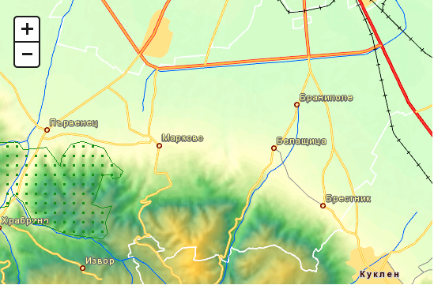
ПИ 59032.14.41 от землище с. Първенец, общ. Родопи
Флората на мястото на инвестиционното намерение е сравнително бедна характерна за селскостопански земи, основно тревиста растителност. Не са установени редки, защитени и ендемитни видове растения. Няма растения с ресурсна стойност. На площадката липсват дървесни видове. Предвид близкото разположение до населеното място и активната човешка дейност – обработването на всички имоти в района не се срещат животински видове. Няма гнездящи птици. Срещат се случайно прелитащи птици. Имотът, в които ще се реализира инвестиционното предложение, не засяга защитени територии по смисъла на Закона за защитените територии /ЗЗТ/. Площадката, предвидена за реализацията на инвестиционното намерение не попада в границите на защитена зона по смисъла на Закона за биологичното разнообразие /ЗБР/. Отчитайки местоположението и характера на ИП, при реализацията му няма вероятност да окаже отрицателно въздействие върху защитената зона от Натура 2000. Не се очаква фрагментиране и увреждане на местообитанията, предмет на опазване в зоната. Следователно не се очаква отрицателно въздействие върху елементите на Националната екологична мрежа от реализацията на инвестиционното предложение.

3. Очакваните последици, произтичащи от уязвимостта на инвестиционното предложение от риск от големи аварии и/или бедствия.
По време на строителните дейности е възможно само временно замърсяване чрез запрашаване на въздуха през периода на работа на товарните машини. При правилно изпълнение на предвидените дейности по реализация на строителството няма да възникнат ситуации свързани с отделяне на емисии замърсяващи въздуха и/или подземните води, както и генериране на опасни отпадъци.
Има вероятност от поява на шумови въздействие по време на строителството, но те ще са краткотрайни и временни и в рамките на допустимите норми. При реализацията на обекта не се очакват наднормени нива на шум, вибрации, или поява на вредни лъчения.
Работните проекти, както и експлоатацията на обекта ще бъдат изпълнени по всички нормативни изисквания и бъдещия обект няма да доведе до замърсяване компонентите на околната среда.
При спазване на необходимите норми на проектиране и нормативни изисквания, риск от аварии, бедствия и инциденти в околната среда няма да има.

4. Вид и естество на въздействието (пряко, непряко, вторично, кумулативно, краткотрайно, средно- и дълготрайно, постоянно и временно, положително и отрицателно).
Въздействието върху компонентите на околната среда при строителството може да се оцени предварително като незначително, краткотрайно и временно (в периода на строителство), пряко и непряко, без кумулативно действие и локално само в района на строителната площадка. Не се засягат населени места или обекти, подлежащи на здравна защита. Единствено въздействието върху почвата в рамките на площадката е дълготрайно, защото една част от нея се отстранява, а друга се превръща в антропогенна от разположените върху нея сгради, съоръжения и настилка.
При спазване на законовите изисквания и мерки, експлоатацията на обекта не се очаква да окаже отрицателно въздействието върху компонентите на околната среда. Генерираните отпадъци ще се третират съгласно изискванията на Наредба за управление на строителните отпадъци и за влагане на рециклирани строителни материали и ЗУО, поради което не се очаква да окажат отрицателно въздействие върху компонентите на околната среда. Като цяло въздействието от експлоатацията на бъдещият обект, може да се оцени предварително като, незначително, без кумулативно действие и локално в само района на имота, в който ще се реализира инвестиционното предложение.

5. Степен и пространствен обхват на въздействието – географски район; засегнато население; населени места.
Инвестиционното предложение ще се реализира в Горнотракийската низина, землище на с. Първенец, общ. Родопи. Предвид характера и мащаба на инвестиционното предложение, реализацията му има локален обхват и не се очаква да засегне в негативен аспект населението на село Първенец и близките населени места в община Родопи. Същото има изцяло положителен ефект – ще се подпомогне социално – икономическото развитие на района и ще се насърчи устойчивото му развитие. Реализацията на инвестиционното предложение няма да засегне в негативен аспект жителите на селото и съседните населени места
6. Вероятност, интензивност, комплексност на въздействието.
Реализацията на инвестиционното предложение няма да повлияе отрицателно върху компонентите на околната среда. При фазата на строителство, продължителността на въздействието е краткотрайно само по време на строително-монтажните дейности. То е еднократно без обратимост. Във фазата на експлоатация в съответствие с технологичната схема на инвестиционното предложение, въздействието е непрекъснато и постоянно. Предвид характера на обектите, предмет на инвестиционното предложение и липсата на производствена дейност, реализацията на инвестиционното предложение няма да повлия върху качеството и регенеративната способност на природните ресурси. Компонентите на околната среда в района няма вероятност да бъдат подложени на интензивни и комплексни въздействия, предизвикващи наднорменото им замърсяване.

7. Очакваното настъпване, продължителността, честотата и обратимостта на въздействието.
Продължителност на въздействието - краткотрайно максимум до 1г. (за срока на строителството);Честота на въздействието - кратко с периодично (в условие на светъл работен ден) въздействие;

8. Комбинирането с въздействия на други съществуващи и/или одобрени инвестиционни предложения.
Имотът е в пряка връзка с имоти с променено предназначение по източната си граница, а именно имот 14.42 с отредено УПИ І-014042 за производствен и складов обект, както и имот 14.73 с отредено УПИ 014033-за хранително вкусова промишленост. В обхвата на предложението са процедирани множество имоти - всички застроени и незастроени отредени за жилищни нужди и за складови и обслужващи дейности.

9. Възможността за ефективно намаляване на въздействията.
При строителството ще се вземат следните мерки за намаляване на отрицателното въздействие на обекта върху околната среда и хората:
• Ограничаване на прахоотделянето при строителните работи, при транспортиране на материала и санитарно хигиенните изисквания за безопасна работа
• На работниците ще се осигурят необходимите лични предпазни средства (антифони, противопрахови маски, каски) за опазване здравето на работниците при съществуващите параметри на работната среда
• Своевременно и регулярно оросяване на пътищата по време на строителството, през сухите и топли периоди
• Механизацията ще работи в изправно състояние, за да се предотвратят всякакви аварии от горивно смазочни материали, което би довело до замърсяване на подземните води в района
• Ще се разработи план за аварийни, кризисни ситуации и залпови замърсявания и мерки за тяхното предотвратяване или преодоляване;
• Упражняване на ефективен контрол от страна на възложителите за спазването на вътрешния ред и програмата за управление на генерираните отпадъци при производствената дейност

10. Трансграничен характер на въздействието.
Не се очакват трансгранични въздействия.

11. Мерки, които е необходимо да се включат в инвестиционното предложение, свързани с избягване, предотвратяване, намаляване или компенсиране на предполагаемите значителни отрицателни въздействия върху:

ОКОЛНАТА СРЕДА
Мерки |  | Период на изпълнение | Резултат
І. АТМОСФЕРЕН ВЪЗДУХ
Редовно измиване на ходовата част на строителните машини. |  | Строителство | Ограничаване  разпространението  на прахови емисии
Своевременно и регулярно оросяване на пътищата по време на строителството, през сухите и топли периоди |  | Строителство | Ограничаване  разпространението  на прахови емисии
Използване на стандартни  ГСМ материали |  | Строителство | Осигаряват ефективно  изгаряне на употребяваните горива
Квалифициран обслужващ  персонал |  | Строителство | Недопускане на аварий, съответно замръсяване на въздуха от дефектирали машини и съоражения
Използване на стандартни  автоматизирани пелетни котли с висок коефициент на полезно действие |  | Експлоатация | Недеопускане на  замърсяване на  въздуха и намаляване на ФПЧ
ІІ. ПОДЗЕМНИ ПОВЪРХНОСТНИ ВОДИ И ПОЧВИ
Канализационните мрежи  да се изпълнят качествено, с оглед недопускане на течове |  | Строителство | Предпазване на подземните води от замръсяване
Оползотворяване на излишните земни маси |  | Строителство | Опазване от замръсяване на  почвите
ІІІ. ОТПАДЪЦИ
Строителни отпадъци - неопасни,  които ще се събират в специализирани съдове за строителни отпадъци, разположени на отделена за целта площадка. Дейностите по събиране, транспортиране и третиране на СО  ще се извършват от лица, които  имат право да извършват тези дейности съгласно чл. 35 ЗУО |  | Строителство | Минимизиране отрицателния  ефект от отпадаците
Битовите отпадъци ще се извозват на регионалното сметище за ТБО от  фирмата поддържаща чистотата в района |  | Експлоатация | Екологосъобразно  оползотворяване на отпадъците
ІV. ВРЕДНИ ФИЗИЧЕСКИ ФАКТОРИ: ШУМ И ВИБРАЦИИ
Засаждане на допълнителна подходяща растителност в имота | Поектиране |  | Снижават шумовите емисии
Направа на гладки асфалто-бетонни вътрешни настилки и обслужващи пътища | Поектиране |  | Снижават шумовите емисии

ЧОВЕШКОТО ЗДРАВЕ.
На работниците ще се осигурят необходимите лични предпазни средства (антифони, противопрахови маски, каски) за опазване здравето на работниците при съществуващите параметри на работната среда
Ще се разработи план за аварийни, кризисни ситуации и залпови замърсявания и мерки за тяхното предотвратяване или преодоляване;
Упражняване на ефективен контрол от страна на възложителите за спазването на вътрешния ред и програмата за управление на генерираните отпадъци при производствената дейност

V. ОБЩЕСТВЕН ИНТЕРЕС КЪМ ИНВЕСТИЦИОННОТО ПРЕДЛОЖЕНИЕ.
В съответствие с изискванията на чл. 4 ал.2 от Наредбата за условията и реда за извършване на ОВОС, едновременно с уведомяването на РИОСВ – Пловдив възложителят е информирал писмено и засегнатата общественост.
До настоящият момент не са постъпили писмени или устни възражения относно инвестиционното предложение.

